Modul 4 - socialisering grundbegreber
1dn SA, 27/11-23

Opgaver
- Læs først de to bilags overskrifter og start med at snakke sammen om, hvordan de mon har en relation til de begreber I har arbejdet med i sociologi indtil videre.
- Læs herefter bilagene. Markér mens du læser…
  - …steder der siger noget om, hvilke socialiseringsarenaer eleven færdes i.
  - …steder der siger noget om typen af familie, der volder skolerne problemer (jf. figur 2.4, s. 35).
- Forklar med udgangspunkt i begreberne om socialiseringsformer (se evt. figur 2.1 og 2.3) hvorfor konflikten opstår. Hvad kan forklare at forældrene og lærerne kommer i konflikt om børnenes opførsel?

Bilag 1 - Artikel (uddrag)

Forældre stiller urimelige krav til skolen
Mange forældre har helt urealistiske krav til deres børns skolegang. Det mener flere eksperter.
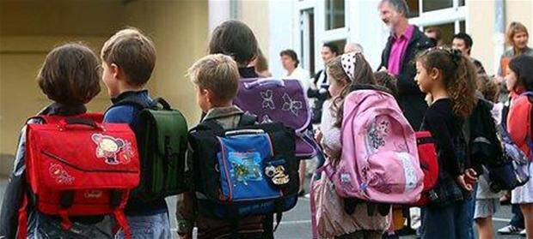

AF
Susannah Pedersen
8. AUG 2011

https://www.dr.dk/ligetil/indland/foraeldre-stiller-urimelige-krav-til-skolen
Lærerne i folkeskolen presses hårdt af forældre, der stiller alt for høje krav til skolens service overfor netop deres barn.
Faktisk er mors og fars ambitioner så høje, at børnene risikerer at blive dårligere - både fagligt og socialt. Det mener en række eksperter.
- Vi oplever desværre, at flere forældre henvender sig med høje og helt urealistiske krav. Det siger Anders Balle, der er formand for Skoleleder-foreningen til 24timer.
Curling-forældre
Tidens forældre bliver kaldt for curling-forældre. Det er forældre, der fejer alle forhindringer væk, så deres børn kan komme frem. Akkurat ligesom man gør med en curling-sten.
Ifølge Anders Balle interesserer curling-forældre sig ikke for klassens fællesskab. De går kun op i deres egne børn. Og de kræver, at netop deres børn skal skærmes mod modgang.
- Alt drejer sig udelukkende om deres egne børn. Forældrene er egoistiske og kræver, at der skal sætte særlige ting i gang for netop deres børn. Men det er faktisk det gode fællesskab og samarbejde, det betyder, at børnene trives og lærer. Det siger Anders Balle til 24timer.
Børn lærer i fællesskab
Forældrenes organisation Skole og Forældre er klar over problemet.
- For en del forældre går hensynet til deres egne børn langt forud for fællesskabet. Så det er en stor opgave at forklare dem, at børn lærer i fællesskab. Det siger Skole og Forældres landsformand, Benedikte Ask Skotte.
(...)

Kilde: https://www.dr.dk/ligetil/indland/foraeldre-stiller-urimelige-krav-til-skolen

Bilag 2 - Artikel (uddrag)
“Jeg bruger mere tid på at skrive med forældre end at forberede min undervisning.”
Forældre blander sig mere og mere i lærernes og pædagogernes arbejde. Går det ud over børnene?

ANDERS BOSS HOLSTING VAR VED AT FORBEREDE 8. KLASSE på deres kommende eksamen i håndværk og design, da han opdagede, at en af hans elever sad og brændte mærker i skolens ting. Den 41-årige lærer havde accepteret, at eleven ikke ville deltage i undervisningen, men hærværk var over hans grænse. Han skrev hjem til elevens forældre.
Elevens mor svarede senere på aftenen, at hun havde talt med sin søn, og at han var rigtig kreativ derhjemme, men bare gerne ville lave et spækbræt. Hvorefter hun fortalte, at hun var undervisningskonsulent, og spurgte, om Anders arbejdede med motivation i sin undervisning. Hun tilbød også at komme ud og observere hans undervisning og komme med idéer.
Anders Boss Holsting brugte samme aften lang tid på at svare moren. Han redegjorde for, hvilke pædagogiske teoretikere han brugte i sin undervisning. Og forklarede, at jo, han arbejdede med motivation, men de havde en masse ting, de skulle nå inden eksamenen, og derfor kunne de ikke lave spækbrætter. Han fik aldrig et svar tilbage. Eleven ændrede heller ikke sin opførsel.
(...)

Kilde: https://www.zetland.dk/historie/s8lpbp6D-mOLE647J-69f48?series_id=abeea603-485d-4067-93f6-e4f99607fce6

